日报发送规则（邮件形式发送）：
邮件标题： 日报-日期-姓名（如：日报-170222-李志高）
邮件内容：excel文件中内容（并把excel作为附件一起发送）
发送给：李志高（lizhigao@021.com） 抄送给：周诚（zhoucheng@021.com）
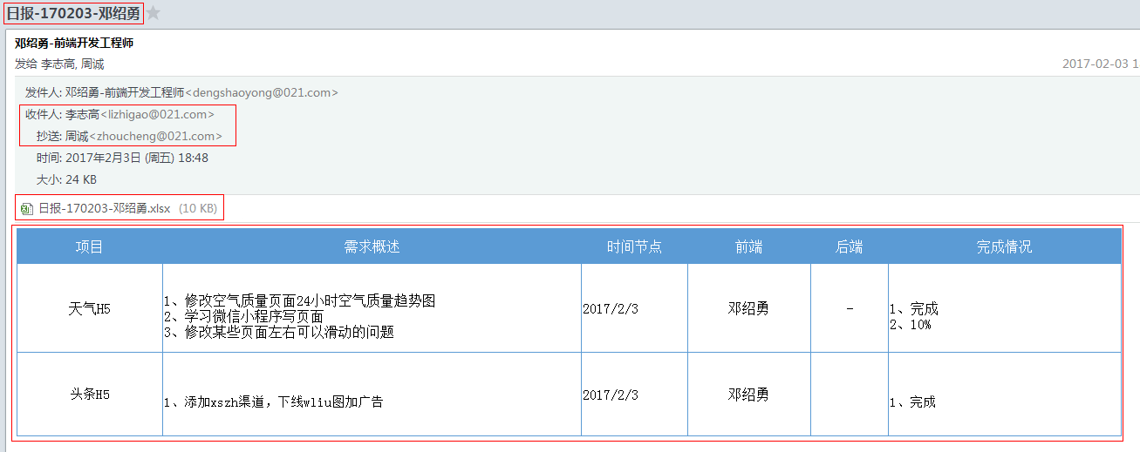
周报发送规则（钉钉上填写提交）：
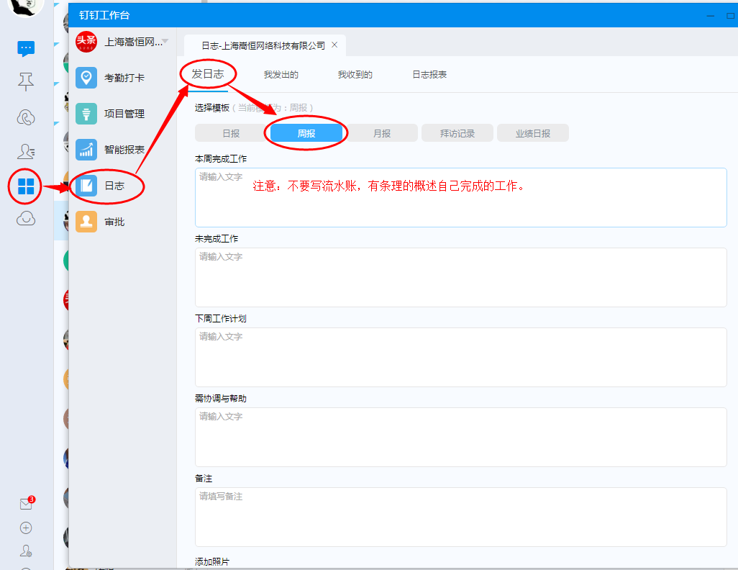
周报需要发送给李志高和周诚

